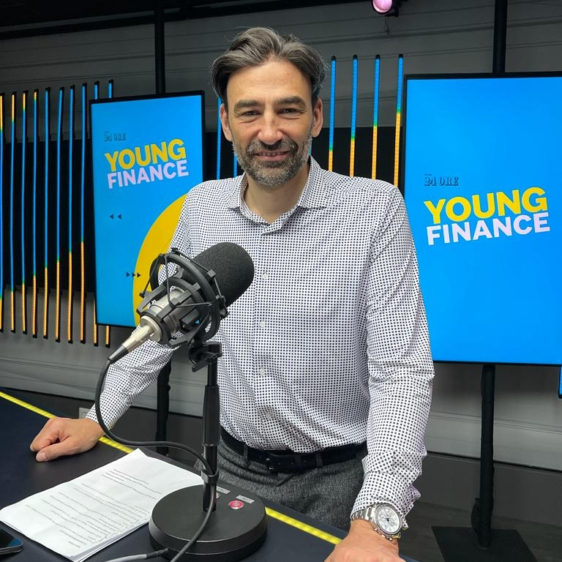

8 maggio 2024 ore 17:30
Polo Zanotto, Aula T3
Viale Università, 4 - Verona

Incontro con Paolo Coletti

Educazione Finanziaria Facile
(ma facile, facile, facile)

Paolo Coletti, Ricercatore di Finanza Computazionale presso l’Università di Bolzano, ti farà scoprire i segreti degli investimenti e imparerai a gestire i tuoi risparmi utilizzando gli strumenti finanziari (conti deposito, obbligazioni, ETF).

Dal 2013 Paolo ha un canale YouTube, che conta oggi più di 80mila iscritti. Tra i suoi video più seguiti il corso "Educati e Finanziati", con teoria, pratica e consigli utili per cominciare ad investire e conoscere tutto del mondo della finanza personale.

